Комитет образования Усть-Ишимского муниципального района

Муниципальное казенное образовательное учреждение
«Пановская средняя общеобразовательная школа»

Отчет
об итогах проведения школьного этапа
всероссийской олимпиады школьников
в 2012 - 2013 учебном году

2012

Раздел 1

Информация о
школьном координаторе всероссийской олимпиады школьников

Ф.И.О. | Место работы | Занимаемая должность | Телефон, факс | Электронный адрес
Береснева Валентина Викторовна | МКОУ «Пановская СОШ» | Заместитель директора по УВР | 8(38150)  2-38-34 | Walesti65@gmail.com

Раздел 2

Краткое описание особенностей проведения школьного
этапа всероссийской олимпиады школьников в 2012/2013 учебном году

Участниками школьного этапа олимпиады по общеобразовательным предметам являются учащиеся с 5 по 11 классы. Участие осуществляется на добровольной основе. Квоты на участие в школьном этапе Олимпиады не устанавливаются. Участники школьного этапа Олимпиады, набравшие наибольшее количество баллов, признаны его победителями, при условии, что количество набранных баллов должно быть больше половины.

Раздел 3

Количественные данные по школьному этапу
всероссийской олимпиады школьников в 2012/2013 учебном году

Общее количество обучающихся в ОУ _____72______,
В том числе: количество обучающихся в 5-6 классах ______8_______
количество обучающихся в 7-8 классах ______16______
количество обучающихся в 9-11 классах _____20______

Количество детей с ограниченными возможностями здоровья, принявших участие в:
школьном этапе ___0_______

Количество детей, граждан СНГ (кроме граждан РФ), принявших участие в:
школьном этапе _____0_____
Форма 1.
Информация о школьном этапе всероссийской олимпиады школьников 2012/2013 учебного года

Муниципальное казенное образовательное учреждение «Пановская средняя общеобразовательная школа»

Количество обучающихся 5-11 классов 44
Из них участвовало в школьном этапе олимпиады 43 человека*, 97 % от общего количества обучающихся 5-11 классов.

№ п/п | Предмет | Количество участников |  |  |  |  |  |  | Всего участников | Сроки проведения | База проведения | Кол-во победителей | Кол-во призеров | Всего победителей и призеров
№ п/п | Предмет | 5 класс | 6 класс | 7 класс | 8 класс | 9 класс | 10 класс | 11 класс
1 | Биология | - | 2 | 1 | 1 | 3 | 2 | 1 | 10 | 01.10.2012 | МКОУ «Пановская СОШ» | 4 | 3 | 7
2 | География | - | - | - | - | 6 | 2 | 1 | 9 | 15.10.2012 | МКОУ «Пановская СОШ» | 2 | 1 | 3
3 | Информатика | - | - | - | - | - | - | - | - | - | МКОУ «Пановская СОШ» | - | - | -
4 | История | 2 | 2 | 3 | - | 9 | - | - | 16 | 12.10.2012 | МКОУ «Пановская СОШ» | 3 | - | 3
5 | Литература | - | - | - | - | - | - | - | - | - | МКОУ «Пановская СОШ» | - | - | -
6 | Математика | 1 | 3 | 1 | - | - | - | - | 5 | 15.10.2012 | МКОУ «Пановская СОШ» | - | - | -
7 | Немецкий язык | 2 | 1 | 1 | - | 1 | 1 | - | 6 | 10.10.2012 | МКОУ «Пановская СОШ» | 2 | 1 | 3
8 | Обществознание | - | - | 2 | 10 | 8 | 4 | 3 | 27 | 02.10.2012 | МКОУ «Пановская СОШ» | 2 | 3 | 4
9 | ОБЖ | 2 | 2 | 2 | - | 2 | 2 | - | 10 | 12.10.2012 | МКОУ «Пановская СОШ» | 3 | 3 | 6
10 | Русский язык | 1 | 2 | 3 | 1 | 10 | 3 | 2 | 22 | 11.10.2012 | МКОУ «Пановская СОШ» | 5 | 4 | 9
11 | Технология | 1 | 2 | 2 | 3 | - | 2 | 1 | 11 | 16.10.2012 | МКОУ «Пановская СОШ» | - | - | -
12 | Физика | - | - | - | 2 | 3 | - | - | 5 | 04.10.2012 | МКОУ «Пановская СОШ» | - | - | -
13 | Физическая культура | 1 | 1 | 1 | 1 | 1 | 1 | 1 | 7 | 02.10.2012 | МКОУ «Пановская СОШ» | - | - | -
14 | Химия | - | - | - | - | 3 | 1 | 1 | 5 | 08.10.2012 | МКОУ «Пановская СОШ» | 2 | - | 2
 | Итого | 10 | 15 | 16 | 18 | 46 | 18 | 10 | 133 |  |  | 23 | 15 | 37
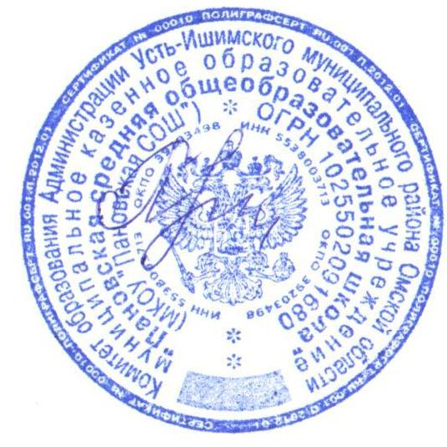

ФИО руководителя общеобразовательного учреждения: Пузановская Л.А.

Ф.И.О. исполнителя: Береснева В.В.
Тел. 8 (38150) 2-38-34

* Участник нескольких олимпиад учитывается один раз.

